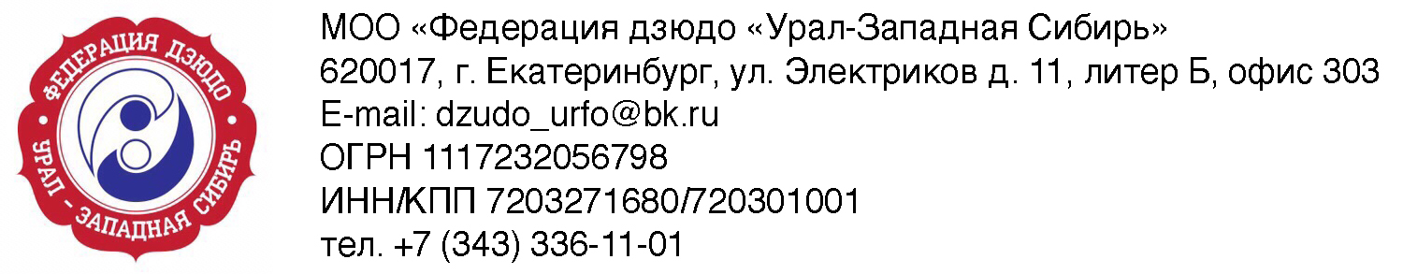

Регламент
проведения первенства УФО по дзюдо среди юниоров и юниорок до 23 лет (1999-2003 г.р) г. Челябинск 26.02.2021. – 01.03.2021 года

Место проведения: ОБУ «Центре Олимпийской подготовки по дзюдо Челябинской области» имени Заслуженного тренера России А.Е. Миллера» по адресу: ул. Университетская Набережная, 22 в.

26 февраля 2021г. - день приезда.
13.00 – 17.00 - размещение, работа комиссии по допуску участников;
17.00 – 18.00 - совещание судей, представителей команд;
17.00 – 18.00 - неофициальное взвешивание
18.00 – 18.20 - официальное взвешивание; юниоры 60 кг, юниорки 48 кг, 52 кг.
18.20 – 18.40 - официальное взвешивание; юниоры 66 кг, юниорки 57 кг.
18.40 – 19.00 - официальное взвешивание; юниоры 73 кг, юниорки 63 кг.
19.15 – жеребьевка
27 февраля 2021г. – день соревнований.
10.00 - открытие и начало соревнований. Предварительные и финальные встречи,
С 10.00 юниоры 60 кг, 73 кг, юниорки 57 кг.
Награждение юниоры 60 кг, 73 кг, юниорки 57 кг
По окончанию
С 13.00 юниоры 66 кг, юниорки 48 кг, 52 кг, 63 кг
По окончанию финальный блок, юниоры 66 кг, юниорки 48 кг, 52 кг, 63 кг
церемония награждения юниоры 66 кг, юниорки 48 кг, 52 кг, 63 кг

17.00 – 18.00 - неофициальное взвешивание
18.00 – 18.20 - официальное взвешивание юниоры 81 кг, юниорки 70 кг
18.20 – 18.40 - официальное взвешивание юниоры 90 кг, юниорки 78 кг
18.40 – 19.00 - официальное взвешивание юниоры 100 кг, +100 кг, юниорки св.78 кг
28 февраля 2021г. – день соревнований.
10.00 - начало соревнований. Предварительные встречи.
С 10.00 юниоры 81 кг, 90 кг, юниорки 70 кг.
Награждение юниоры 81 кг, 90 кг, юниорки 70 кг
По окончании предварительные и финальные встречи
С 13.00 юниоры 100 кг, +100 кг, юниорки 78 кг, +78 кг
По окончании церемония награждения. юниоры 100 кг, +100 кг, юниорки 78 кг, +78 кг
По окончании соревнований отъезд делегаций.
01 марта 2021г. – день отъезда.
Все расходы по командированию за счет командирующих организаций.
Допуск спортсменов в каждой весовой категории ограничен, согласно Положению о межрегиональныхрирвсероссийскихрофициальныхрспортивныхрсоревнованиях по дзюдо на 2021 год.
Согласно распоряжения Правительства Челябинской области от 18.03.2020г. №497, с изменениями, Регламента по организации и проведению официальных физкультурных мероприятий и спортивных мероприятий на территории Российской Федерации в условиях сохранения рисков распространения COVID-19, утвержденных приказом Минспорта России и Роспотребнадзором от 31.06.2020г, с дополнениями и изменениями, в связи с решением регионального Роспотребнадзора, допуск всех участников соревнований осуществляется при наличии у них результата лабораторного исследования на новую коронавирусную инфекцию (COVID-19) методом полимеразной цепной реакции (ПЦР), проведенного не ранее 72 часов до прибытия на место проведения мероприятия.

Контактные телефоны:
Заявки на размещение просьба подавать до 12 февраля 2021 на электронную почту o.kirillov67@mail.ru – Кирилов Олег Васильевич (сот. 89823289309, (351) 244-01-53).
Команды, не подтвердившиеся к указанному сроку, размещаются самостоятельно.
Заявки на участие в соревнованиях предоставляются до 12 февраля 2021 на электронную почту cheljudo@bk.ru–Клюкин Евгений Николаевич (сот. 89226331820, (351) 244-01-53, 244-01-54).
Оргкомитет – Шестаков Евгений Михайлович (сот. 89090712500, zhenya_judo@mail.ru).

